**Отчет по результатам тестирования сайта pointup.pro**

**Выполнила:** Башурова Елена Николаевна

**Email:** [lenokserebryakova7@gmail.com](mailto:lenokserebryakova7@gmail.com)

Суть тестирования заключается в проверке работы всех обязательных функций сайта, работе форм обратной связи и его корректное отображение на разных устройствах и во всех актуальных браузерах.

В ходе тестирования были выполнены следующие задачи:

* Написан подробный чек-лист для сайта, выделены основные проверки, по которым сайт проверялся на разных браузерах и разных устройствах. На виртуальной машине это Samsung Galaxy S9+, Macbook, а также на устройствах, это телефон iPhone XR, ноутбук с ОС Windows в разных разрешениях экрана, планшет Galaxy Tab A7 Lite, планшет iPad.
* Применены техники ТД – эквивалентное разделение, в формах бронирования и записи на занятия. Граничные значения, в формах обратной связи и проверка возраста указанного на сайте. Угадывание ошибок – проверка всего сайта и форм обратной связи (Уменьшать ширину окна по чуть-чуть, чтобы отловить баги в User Interface, ввести пустое значение в поле, ввести пробел в начало, в середину, в конец поля, Негативное тестирование дат (30, 31 февраля, а также даты, которые еще не наступили))
* Проведены тесты на Usability, все найденные баги занесены в Bug Report
* Проверен контент на наличие грамматических, смысловых / UI багов, все найденные баги занесены в Bug Report.
* Проверена форма обратной связи из разных мест сайта.
* Проведено кросс-браузерное тестирование сайта в браузерах Chrome, Safari (Мобильная версия), Chrome, Firefox, Edge.
* Проверена конфигурация адаптивной верстки для экранов 1280x1024, 1366x768 и мобильных устройств.

Ниже представлены выводы по результатам испытаний, а также общая статистика по дефектам, которые были выявлены в результате тестирования сайта https://pointup.pro/. В период испытаний было выявлено 25 багов, так же представлена диаграмма в процентном соотношении найденных дефектов. Из них: 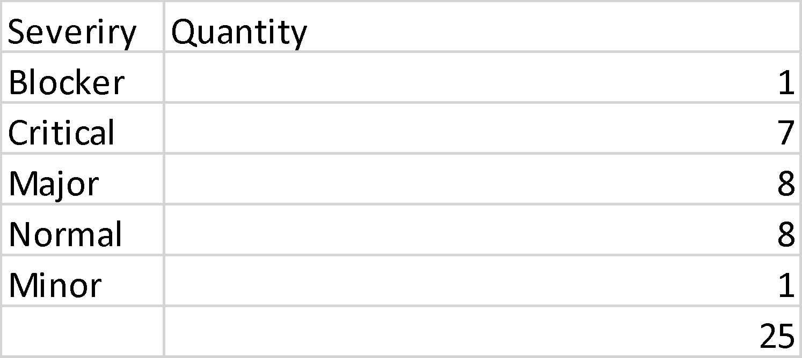

|  | **Проверка** | **Результат** | | | | | | | | |
| --- | --- | --- | --- | --- | --- | --- | --- | --- | --- | --- |
| **Адаптивная верстка экрана** | | | **Устройства** | | | **Браузер** | **Комментарии** | |
| 1280x1024 | 1366x768 | Другие | Телефон | Laptop, ОС | Планшет |  |
| **1** | Корректная работа в целом |  |  | 828 x 1792, 1440 x 2960, 800 x 1280 | iPhone XR, Samsung Galaxy S9+ | Windows | Galaxy Tab A7 Lite | Safari, Chrome |  |
| **2** | Область нажатия кнопок |  |  | 1440 x 2960, 800 x 1280 | Samsung Galaxy S9+ |  | Galaxy Tab A7 Lite | Chrome |  |
| **3** | Отображение страницы при масштабировании |  |  | Bag ID 11 |  | Windows |  | Chrome | Разрешение страницы 994*937 поинтов |
|  |  | Bag ID 11 |  | Windows |  | Firefox |
| **5** | Корректная прокрутка страницы при открытых попапах (всплывающих окнах) |  |  | 828 x 1792 | iPhone XR |  | iPad | Safari |  |
| **6** | Корректное отображение кнопок |  |  |  |  | Windows |  | Firefox |  |
| **7** | Корректное отображение полей ввода |  |  | 1536 x 2048 |  |  | iPad | Safari |  |
| **8** | Хорошая скорость загрузки элементов при скролле страницы |  |  | 1440 x 2960, 800 x 1280 | Samsung Galaxy S9+ |  | Galaxy Tab A7 Lite | Chrome |  |
| **9** | Все ли элементы корректно отображаются |  |  | 3072 x 1920 |  | Macbook |  | Safari |  |
| **10** | Корректное отображение встраиваемых карт |  |  | 800 x 1280 |  |  | Galaxy Tab A7 Lite | Chrome |  |
| **11** | Корректное фиксирование хедера при прокрутке |  |  | 1536 x 2048 |  |  | iPad | Safari |  |
| **12** | Корректное отображение плавающих элементов |  |  | 1440 x 2960 | Samsung Galaxy S9+ |  |  | Chrome |  |
| **13** | Некорректная верстка на мобильных устройствах при показе/скрытии адресной строки |  |  | 828 x 1792 | iPhone XR |  |  | Safari |  |

|  | **Проверка** | **Результат** | | | | **Комментарии** |
| --- | --- | --- | --- | --- | --- | --- |
| **Chrome** | **Edge** | **Chrome** | **Firefox** |
| **(Мобильная версия)** |
| **1** | Корректная работа в целом |  |  |  |  |  |
| **2** | Корректная работа сайта при различных настройках местоположения пользователя, часового пояса и времени. |  |  |  |  |  |
| **3** | Корректная работа скорости загрузки страницы | 0.462 сек. | 0.462 сек. |  | 0.462 сек. | Загрузка главной страницы |
| **4** | Корректная работа при включенном расширением AdBlock в браузере. |  |  |  |  |  |
| **5** | Корректное отображение кнопок |  |  |  |  |  |
| **6** | Корректное отображение полей ввода |  |  |  |  |  |
| **7** | Хорошая скорость загрузки элементов при скролле страницы |  |  |  |  |  |
| **8** | Все ли элементы корректно отображаются |  | Bag ID 22 | Bag ID 22 | Bag ID 22 | Иконки не прогрузились |
| **9** | Корректное отображение встраиваемых карт |  |  |  |  |  |
| **10** | Корректное фиксирование хедера при прокрутке |  |  |  |  |  |